A: | IVAN VASQUEZ |  |  |  | FECHA: | 29 / 09 / 2022 |  |  | COT #: | COT186 / 2022
ATN: |  | IVAN VASQUEZ |  |  |  |  | DE: | ING. AMILCAR MARTINEZ |  |  | PAGINAS: | 1/2
CIUDAD / PAIS: |  |  |  | CBBA / BOLIVIA |  |  | REF.: | TRANSFORMADOR TRIFASICO SECO
FAX Nº:

ITEM 1
TRANSFORMADOR TRIFASICO SECO 30 KVA, 380 V / 220 V PC. CONEXION DyN5 C/CAJA PLOMA
PRECIO UNITARIO: Bs. 35012.00
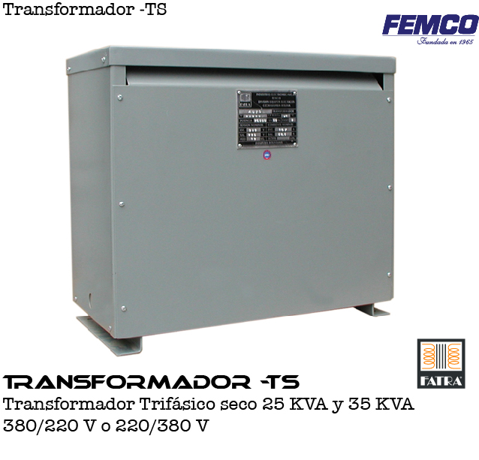

TRANSFORMADOR ELECTRICO TRIFASICO SECO DE AISLAMIENTO CON CAJA METALICA ROBUSTA Y CON TERMINALES PARA LA ALIMENTACIÓN Y SALIDA RESPECTIVA DE LAS SIGTES.
CARACTERISTICAS:

- POTENCIA: 30 KVA.
- TENSION PRIMARIA (ENTRADA): 380 V
- TENSION SECUNDARIA (SALIDA):
220 VAC. A PLENA CARGA ENTRE FASES.

- CONEXIÓN DELTA.
- GRUPO DE CONEXIÓN: Ydn5
- FRECUENCIA: 50 HZ
- BOBINADOS DE COBRE CON AISLACION ESMALTADA DE DOBLE CAPA CLASE 180º
- TERMINALALES ROBUSTOS DE BRONCE DE INGRESO Y SALIDA.
- FABRICADO POR FEMCO BAJO LA MARCA: FATRA.PLANTA ISO 9001 CERTIFICADA POR LA TUV THEINLAND
- ORIGEN: NACIONAL

CONDICIONES GENERALES DE VENTA:

- PRECIOS: EN BOLIVIANOS, INCLUYEN TODOS LOS IMPUESTOS DE LEY.
- FORMA DE PAGO: 50% CON PEDIDO SALDO CONTRA ENTREGA.
- TIEMPO DE ENTREGA: 15 DIAS.
- GARANTIA: DE UN AÑO CONTRA FALLAS DE FABRICACION.
- ENVIOS: PUESTA EN OBRA, A COORDINAR CON EL CLIENTE, EL DESCARGUIO CORRE DE CUENTA DEL CLIENTE.
- VALIDEZ DE LA OFERTA: 30 DIAS.

ING. AMILCAR MARTINEZ.
TEL. (591) - 4 - 4791022

FAX. (591) - 4 - 4791025
CEL. 77441356
DEPARTAMENTO DE VENTAS.
FEMCO SRL

